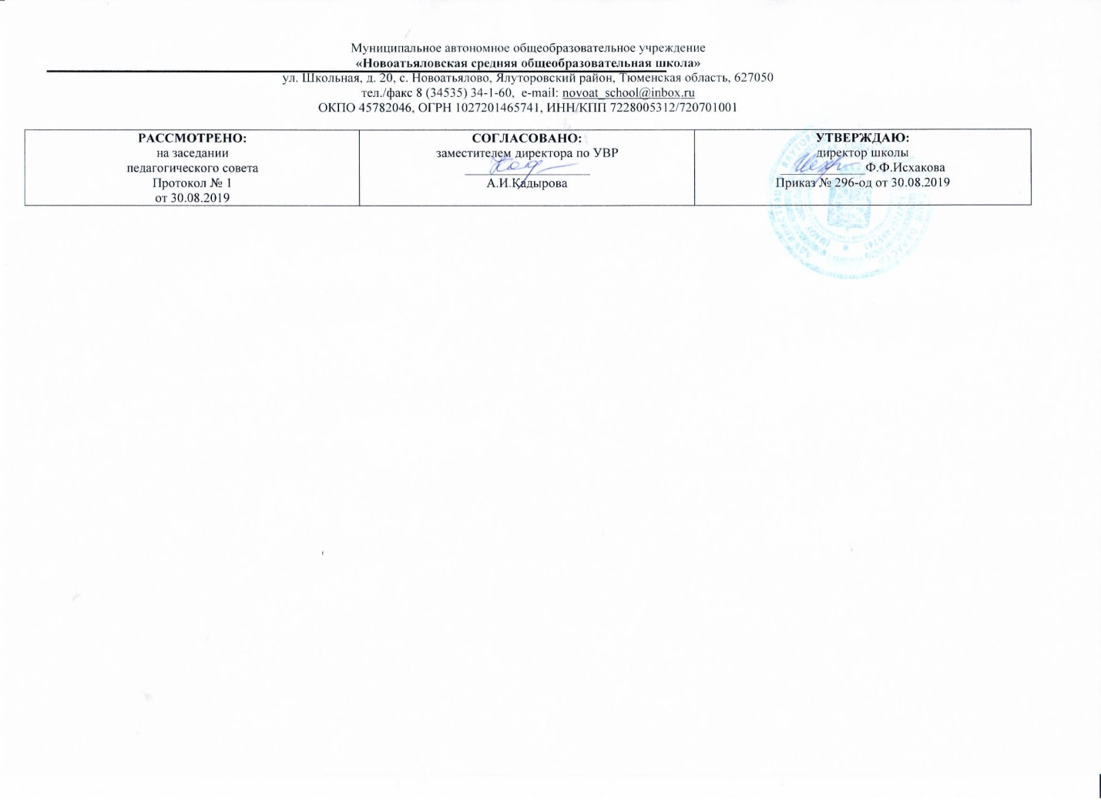

**Рабочая программа**

**по учебному предмету**

**«Обществознание»**

**для 9 класса**

(основное общее образование)

**Составитель рабочей программы:**

БайкеновАзаматОрнбаевич,

учитель истории и обществознания,

высшая педагогическая квалификация

2019- 2020 учебный год

1. **Планируемые предметные результаты освоения учебного предмета**

Программа предусматривает формирование у учащихся общеучебных умений и навыков, универсальных способов деятельности и ключевых

компетенций. В этом направлении приоритетами для учебного предмета «Обществознание» на этапе основного общего образования являются:

сознательно

организовывать свою познавательную деятельность (от постановки цели до получения и оценки результата);

владение

такими видами публичных выступлений (высказывания, монолог, дискуссия), следование этическим нормам и правилам ведения

диалога;

выполнять

познавательные и практические задания, в том числе с использованием проектной деятельности и на уроках и в доступной социальной

практике, рассчитанных на:

использование элементов причинно-следственного анализа;

исследование несложных реальных связей и зависимостей;

определение сущностных характеристик изучаемого объекта; выбор верных критериев для сравнения, сопоставления, оценки объектов;

поиск и извлечение нужной информации по заданной теме в адаптированных источниках различного типа;

перевод информации из одной знаковой системы в другую (из текста в таблицу, из аудиовизуального ряда в текст и др.), выбор знаковых систем

адекватно познавательной и коммуникативной ситуации;

объяснение изученных положений на конкретных примерах;

оценку своих учебных достижений, поведения, черт своей личности с учетом мнения других людей, в том числе для корректировки собственного

поведения в окружающей среде, выполнение в повседневной жизни этических и правовых норм, экологических требований;

определение собственного отношения к явлениям современной жизни, формулирование своей точки зрения.

Перечисленные познавательные и практические задания предполагают использование компьютерных технологий для обработки, передачи

информации, презентации результатов познавательной и практической деятельности.

Программа призвана помочь осуществлению выпускниками основной школы осознанного выбора путей продолжения образования или будущей

профессиональной деятельности.Изучение обществознания (включая экономику и право) на ступени основного общего образования направлено на

достижение следующих целей:

- развитие личности в ответственный период социального взросления человека (10 - 15 лет), ее познавательных интересов, критического

мышления в процессе восприятия социальной (в том числе экономической и правовой) информации и определения собственной позиции; развитие

нравственной и правовой культуры, экономического образа мышления, способности к самоопределению и самореализации;

- воспитание общероссийской идентичности, гражданской ответственности, уважения к социальным нормам; приверженности гуманистическим и

демократическим ценностям, закрепленным в Конституции Российской Федерации;

- освоение на уровне функциональной грамотности системы знаний, необходимых для социальной адаптации: об обществе; основных социальных

ролях; позитивно оцениваемых обществом качествах личности, позволяющих успешно взаимодействовать в социальной среде; сферах человеческой

деятельности; способах регулирования общественных отношений; механизмах реализации и защиты прав человека и гражданина;

- овладение умениями познавательной, коммуникативной, практической деятельности в основных социальных ролях, характерных для

подросткового возраста;

- формирование опыта применения полученных знаний для решения типичных задач в области социальных отношений; экономической и

гражданско-общественной деятельности; в межличностных отношениях, включая отношения между людьми различных национальностей и

вероисповеданий; самостоятельной познавательной деятельности; правоотношениях; семейно-бытовых отношениях.

Опыт познавательной и практической деятельности:

- получение социальнойинформации из разнообразных (в том числе экономических и правовых) источников, осмысление представленных в них

различных подходов и точек зрения;

- решение познавательных и практических задач, отражающих типичные жизненные ситуации;

- формулирование собственных оценочных суждений о современном обществе на основе сопоставления фактов и их интерпретации;

- наблюдение и оценка явлений и событий, происходящих в социальной жизни, с опорой на экономические, правовые, социально-политические,

культурологические знания;

- оценка собственных действий и действий других людей с точки зрения нравственности, права и экономической рациональности;

- участие в обучающих играх (ролевых, ситуативных, деловых), тренингах, моделирующих ситуации из реальной жизни; выполнение творческих

работ по обществоведческой тематике;

- конструктивное разрешение конфликтных ситуаций в моделируемых учебных задачах и в реальной жизни;

- совместная деятельность в ученических социальных проектах в школе, микрорайоне, населенном пункте.

В результате изучения обществознания (включая экономику и право) ученик должен:

знать/понимать:

- социальные свойства человека, его взаимодействие с другими людьми;

- сущность общества как формы совместной деятельности людей;

- характерные черты и признаки основных сфер жизни общества;

- содержание и значение социальных норм, регулирующих общественные отношения;

уметь:

- описывать основные социальные объекты, выделяя их существенные признаки; человека как социально-деятельное существо; основные

социальные роли;

- сравнивать социальные объекты, суждения об обществе и человеке, выявлять их общие черты и различия;

- объяснять взаимосвязи изученных социальных объектов (включая взаимодействия общества и природы, человека и общества, сфер

общественной жизни, гражданина и государства);

- приводить примеры социальных объектов определенного типа, социальных отношений; ситуаций, регулируемых различными видами

социальных норм; деятельности людей в различных сферах;

- оценивать поведение людей с точки зрения социальных норм, экономической рациональности;

- решать в рамках изученного материала познавательные и практические задачи, отражающие типичные ситуации в различных сферах

деятельности человека;

- осуществлять поиск социальной информации по заданной теме из различных ее носителей (материалов СМИ, учебного текста и других

адаптированных источников); различать в социальной информации факты и мнения;

- самостоятельно составлять простейшие виды правовых документов (заявления, доверенности и т.п.);

- использовать приобретенные знания и умения в практической деятельности и повседневной жизни для:

- полноценного выполнения типичных для подростка социальных ролей;

- общей ориентации в актуальных общественных событиях и процессах;

- нравственной и правовой оценки конкретных поступков людей;

- реализации и защиты прав человека и гражданина, осознанного выполнения гражданских обязанностей;

- первичного анализа и использования социальной информации;

- сознательного неприятия антиобщественного поведения.

Некоторые результаты обучения могут быть определены как прогнозируемые и не подлежат непосредственной проверке, поскольку связаны с

личностными чертами и мировоззренческими установками выпускников.

Рабочая программа включает в себя 10% материала по реализации регионального компонента **(РК)**

**2. Содержание учебного предмета**

|  |  |  |
| --- | --- | --- |
| **№** | **Тема урока** | **Содержание** |
| **Введение (1 ч.)** | | |
| 1 | Введение | Вводный урок. Что мы уже знаем и умеем. Чем мы будем заниматься 8 но­вом учебном году. Как добиваться успехов в работе в классе и дома |
| **Глава 1. Политика 9 ч.** | | |
| 2 | Политика и класть | Политика и власть. Рать поли­тики в жизни общества. Основные направления политики. Основные понятия: политика, власть |
| 3 | Государство | Государство, его отличительные признаки. Государственный сувере­нитет. Внутренние и внешние функ­ции государства. Формы государства. Основные понятия: признаки государства, формы государства. |
| 4 | Политические режимы | Политический режим. Демокра­тия и тоталитаризм. Демократиче­ские ценности. Развитие демокра­тии в современном мире. Основные понятия: демократия, тоталитаризм, авторитарный режим |
| 5 | Правовое государство | Правовое государство. Разделе­ние властей. Условия становления правового государства в РФ. Основные понятия: верховенство права, незыблемость права, правовое государство |
| 6 | Гражданское общество и государство | Гражданское общество. Местное самоуправление. Пути формирова­ния гражданского общества в РФ. Основные понятия: гражданское общество, общественная палата, местное самоуправление |
| 7 | Участие граждан в политической жизни | Участие граждан в политической жизни. Гражданская активность. Участие в выборах. Отличительные черты выборов в демократическом обществе. Референдум. Выборы в РФ. Опасность политического экс­тремизма. Основные понятия: референдум |
| 8-9 | Политические партии и движения | Политические партии и движе­ния. Их роль в общественной жизни. Политические партии и движения в РФ. Участие партий в выборах. Основные понятия: политические партии, политическая идеология |
| 10 | Практикум по теме «Политика» | Решение тестовой работы. |
| **Глава 2. Право 23 ч.** | | |
| 11 | Роль права в жизни общества и государства | Право, его роль в жизни челове­ка, общества, государства. Понятие нормы права. Нормативно-правовой акт. Виды нормативных актов. Си­стема законодательства |
| 12 | Правоотношения и субъекты права | Сущность и особенности право­отношений, различия и возмож­ности осуществления действий участников правоотношений, мера дозволенного, субъекты правоот­ношений, правоспособность и дее­способность, физические и юриди­ческие лица, юридические действия, правомерные к противоправные юридические действия, события. Основные понятия: правоотношения, субъекты правоотношений, правоспособность, дееспособность. |
| 13-14 | Правонарушения и юридическая ответственность | Понятие правонарушения. При­знаки и виды правонарушений. Понятия и виды юридической от­ветственности. Презумпция неви­новности. Основные понятия: правонарушения, юридическая ответственность, противоправность, деяние, проступок, уголовная ответственность. |
| 15 | Правоохранительные органы | Правоохранительные органы РФ. Судебная система РФ. Адвока­тура. Нотариат. Основные понятия: адвокатура, нотариат, прокуратура |
| 16-17 | Конституция Российской Федерации.  Основы конституционного строя | Этапы развития Конституции. Закон высшей юридической силы. Главные задачи Конституции. Конституционный строй. Ос­новы государства. Основы статуса человека и гражданина. Основные принципы конституции. Основные понятия: основной закон страны, конституционный строй. |
| 18-19 | Права и свободы человека и гражданина | Понятие прав, свобод и обязан­ностей. Всеобщая декларация прав человека . Воздей­ствие международных документов по правам человека на утверждение прав и свобод человека и граждани­на в РФ. |
| 20 | Гражданские правоот­ношения | Сущность гражданского права. Особенности гражданских правоот­ношений. Виды договоров. Граждан­ская дееспособность несовершенно­летних. Зашита прав потребителя Основные понятия: юридические и физические лица, дееспособность, права потребителя |
| 21-22 | Право на труд. Трудо­вые правоотношения | Трудовой кодекс РФ. Право на труд. Права, обязанности и взаимная от­ветственность работника и рабо­тодателя. Особенности положения несовершеннолетних в трудовых правоотношениях. Основные понятия: трудовой кодекс, трудовой договор, профсоюз |
| 23 | Учимся устраиваться на работу | Составлять резюме для устройства на работу.Определять положения трудового договора. |
| 24-25 | Семейные правоотно­шения | Семейные правоотношения. Се­мейный кодексРФ. Сущность и особенность семейных правоотно­шений. Правоотношения супругов. Правоотношения родителей и детей |
| 26 | Административные правоотношения | Административные правоотно­шения. Кодекс РФ об администра­тивных правонарушениях. Админи­стративные правонарушения. Вилы административных наказаний. Основные понятия: административное право |
| 27-28 | Уголовно-правовые отношения | Основные понятая и институты уголовного права. Понятие престу­пления. Пределы допустимой само­обороны. Уголовная ответственность несовершеннолетних. Основные понятия: уголовно-правовые отношения, преступление, противоправность |
| 29 | Социальные права | Социальная политика государ­ства. Право на жилище. Право на социальное обеспечение. Здоровье под охраной закона. Основные понятия: социальная политика государства |
| 30 | Международно-право­вая зашита жертв вооружённых конфликтов | Международное гуманитарное право. Международно-правовая заши­та жертв вооруженных конфликтов. Право на жизнь в условиях воору­жённых конфликтов. Зашита граж­данского населения в период во­оруженных конфликтов  Основные понятия: Международное гуманитарное право (МГП). |
| 31 | Правовое регулирова­ние отношений в сфере образо­вания | Законодательство в сфере обра­зования. Получение образования — и право, и обязанность. Основные понятия: образование, ступени образования |
| 32 | Право в жизни человека. Контрольная работа. | Решение тестов и заданий |
| 33 | Итоговая контрольная работа. | Решение итоговой контрольной работы |

**3. Тематическое планирование с указанием количества часов, отводимых на освоение каждой темы.**

|  |  |  |
| --- | --- | --- |
| **№** | **Количество часов** | **Тема** |
| 1 | 1 | Введение |
| **Глава 1. Политика 9 ч.** | | |
| 2 | 1 | Политика и класть |
| 3 | 1 | Государство |
| 4 | 1 | Политические режимы |
| 5 | 1 | Правовое государство |
| 6 | 1 | Гражданское общество и государство |
| 7 | 1 | Участие граждан в политической жизни. |
| 8-9 | 2 | Политические партии и движения. **Р.К.** Политические объединения Тюменской области |
| 10 | 1 | Практикум по теме «Политика» |
| **Глава 2. Право 24 ч.** | | |
| 11 | 1 | Роль права в жизни общества и государства |
| 12 | 1 | Правоотношения и субъекты права |
| 13-14 | 2 | Правонарушения и юридическая ответственность |
| 15 | 1 | Правоохранительные органы. **Р.К.** Местные правоохранительные органы. |
| 16-17 | 2 | Конституция Российской Федерации. Основы конституционного строя |
| 18-19 | 2 | Права и свободы человека и гражданина |
| 20 | 1 | Гражданские правоотношения |
| 21-22 | 2 | Право на труд. Трудо­вые правоотношения |
| 23 | 1 | **Р.К.**Учимся устраиваться на работу |
| 24-25 | 2 | Семейные правоотно­шения |
| 26 | 1 | Административные правоотношения |
| 27-28 | 2 | Уголовно-правовые отношения |
| 29 | 1 | Социальные права. **Р.К.** Социальная политика Тюменской области |
| 30 | 1 | Международно-право­вая зашита жертв вооружённых конфликтов |
| 31 | 1 | Правовое регулирова­ние отношений в сфере образо­вания |
| 32 | 1 | Право в жизни человека. Контрольная работа. |
| 33 | 1 | Учетно-проверочный урок по курсу «Обществознание (включая экономику и право)» за 9 класс |